KHUNG KẾ HOẠCH BÀI DẠY
(Kèm theo Công văn số 958 /SGDĐT-GDTrH ngày 29 tháng 08 năm 2025 của Sở GDĐT)
Ngày 19 tháng 09 năm 2025 Họ và tên giáo viên: Huỳnh Thị Xuyên
Tổ chuyên môn: Ngữ văn, Lịch sử và Địa lí, GDCD

TÊN BÀI HỌC: BÀI 3: KHAI THÁC, SỬ DỤNG VÀ BẢO VỆ THIẾN NHIÊN Ở CHÂU ÂU
Môn học/Hoạt động giáo dục: Lịch sử và địa lí; lớp:7
Thời gian thực hiện: 02 tiết
I. Mục tiêu
1.Về kiến thức
- Lựa chọn và trình bày được một số vấn đề bảo vệ môi trường ở châu Âu.
2.Về năng lực
*Năng lực chung: năng lực giao tiếp và hợp tác, năng lực tự chủ và tự học, giải quyết vấn đề.
* Năng lực chuyên biệt
-Năng lực nhận thức Địa lí: phân tích mối quan hệ tác động qua lại giữa các đôi tượng tự nhiên và kinh tế - xã hội.
-Năng lực tìm hiểu Địa lí: sử dụng công cụ Địa lí.
-Năng lực vận dụng kiến thức, kĩ năng Địa lí vào cuộc sống.
3.Về phẩm chất
-Yêu thiên nhiên; có ý thức bảo vệ thiên nhiên
II. Thiết bị dạy học và học liệu
1. Giáo viên:
- Hình ảnh, video về một số hoạt động khai thác, sử dụng tài nguyên thiên nhiên; bảo vệ môi trường ở châu Âu.
- Phiếu học tập.
- Máy tính
2. Học sinh: SGK, tư liệu sưu tầm liên quan đến bài học (nếu có), dụng cụ học tập theo yêu cầu của giáo viên
III. Tiến trình dạy học
- Hoạt động 1: Xác định vấn đề/nhiệm vụ học tập/Mở đầu (Dự kiến thời lượng 5ph)
a) Mục tiêu: Kết nối vào bài học, tạo hứng thú cho người học.
b) Nội dung: Đưa học sinh vào tình huống có vấn đề để các em tìm ra câu trả lời, sau đó giáo viên kết nối vào bài học.
c) Sản phẩm: Câu trả lời cá nhân của học sinh.
d) Tổ chức thực hiện:
- Giao nhiệm vụ học tập:
GV: Quan sát đoạn video dưới đây

https://www. youtube.com/watch?v=pnjGzmFjdAs, em hãy cho biết nội dung chính của đoạn video? Nguyên nhân của thực trạng đó? | 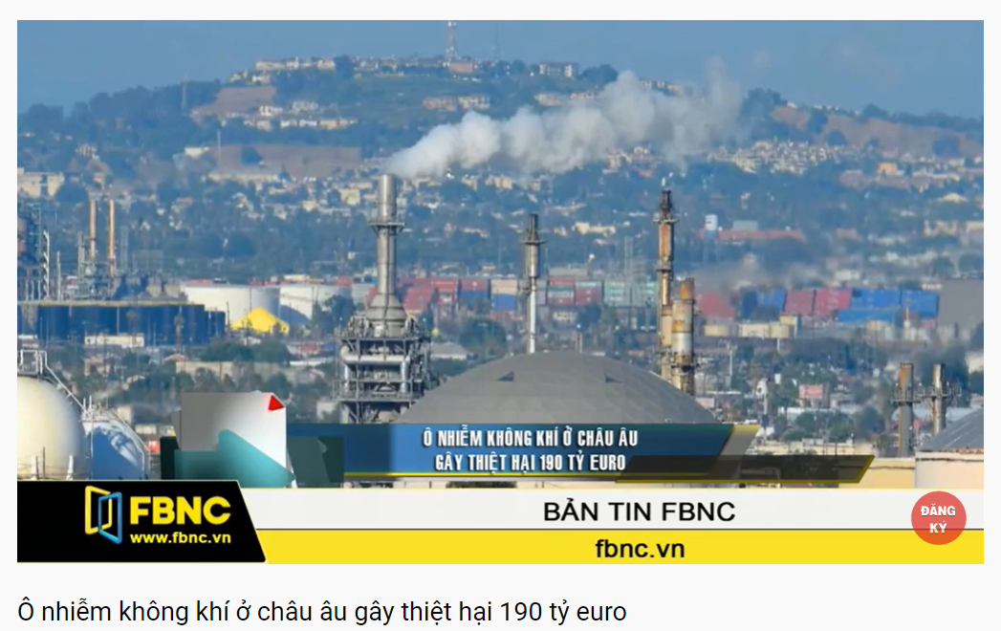
HS: Lắng nghe và tiếp nhận nhiệm vụ
- Thực hiện nhiệm vụ:
GV: Gợi ý, hỗ trợ học sinh thực hiện nhiệm vụ
HS: Tiến hành hoạt động trong 2 phút.
- Báo cáo, thảo luận:
GV: Lắng nghe, gọi HS nhận xét và bổ sung
HS: Trình bày kết quả, các HS khác nhận xét, bổ sung.
- Kết luận, nhận định:
GV quan sát, nhận xét đánh giá hoạt động học của HS => Từ câu trả lời của học sinh, GV kết nối vào bài học.
2.Hoạt động 2: Hình thành kiến thức mới /giải quyết vấn đề/thực thi nhiệm vụ đặt ra từ Hoạt động 1
(Dự kiến thời lượng: 75’)
Hoạt động 2.1. Tìm hiểu vấn đề bảo vệ môi trường
a) Mục tiêu: Trình bày được vấn đề bảo vệ môi trường ở châu Âu.
b) Nội dung: GV sử dụng phương pháp thảo luận nhóm
c) Sản phẩm: HS trả lời được câu hỏi của GV ( Phụ lục 2)
d) Tổ chức thực hiện:
- Giao nhiệm vụ học tập:
GV: Giao nhiệm vụ cho 6 nhóm:
- Dựa vào thông tin và hình ảnh trong mục a, b. Các em hãy trao đổi và hoàn thiện thông tin trong phiếu học tập ( Phụ lục 1)
HS: Lắng nghe và tiếp nhận nhiệm vụ
- Thực hiện nhiệm vụ:
Thực hiện nhiệm vụ theo nhóm. GV quan sát, hướng dẫn, hỗ trợ các nhóm thảo luận.
- Báo cáo, thảo luận:
GV: Yêu cầu HS trả lời, yêu cầu đại diện các nhóm trình bày kết quả.
HS: Trả lời câu hỏi của GV. Đại diện các nhóm trình bày kết quả. Các HS khác quan sát, theo dõi các bạn trình bày và nhận xét bổ sung.
- Kết luận, nhận định: Giáo viên quan sát, nhận xét đánh giá quá trình thực hiện của học sinh về thái độ, tinh thần học tập, khả năng giao tiếp, trình bày và đánh giá kết quả cuối cùng của học sinh.
Hoạt động 2.2. Tìm hiểu vấn đề bảo vệ đa dạng sinh học
a) Mục tiêu: Trình bày được vấn đề bảo vệ đa dạng sinh học ở châu Âu.
b) Nội dung: Dựa vào thông tin và hình ảnh trong mục 2 trình bày vấn đề bảo vệ đa dạng sinh học ở châu Âu.
c) Sản phẩm:
- Đa dạng sinh học ở châu Âu rất được các nước chú trọng bảo vệ, các hệ sinh thái trên cạn và dưới nước được bảo tồn tương đối tốt.
- Các nước châu Âu đã ban hành nhiều chính sách bảo vệ và phát triển rừng bền vững, giảm thiểu các nguyên nhân gây ô nhiễm môi trường nước và môi trường đất để bảo vệ sự đa dạng sinh học.
d) Tổ chức thực hiện:
- Giao nhiệm vụ học tập:
Nhiệm vụ 1: Dựa vào thông tin mục 2 và hiểu biết của mình, em hãy cho biết: Vai trò của các hệ sinh thái và sự đa dạng sinh học đối với con người và sự phát triển KTXH?
Nhiệm vụ 2: Quan sát bảng bên, hãy nêu nhận xét về tỉ lệ che phủ rừng bình quân của châu Âu và một số quốc gia châu Âu năm 2020? | 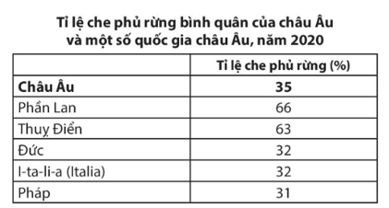
Nhiệm vụ 3: Các quốc gia châu Âu đã có những giải pháp nào để góp phần bảo vệ và phát triển rừng, bảo vệ đa dạng sinh học ngày càng hiệu quả hơn?
HS: Lắng nghe và tiếp nhận nhiệm vụ
- Thực hiện nhiệm vụ:
HS: Suy nghĩ, trao đổi theo cặp. GV quan sát, hướng dẫn, hỗ trợ các em thảo luận.
- Báo cáo, thảo luận:
GV: Gọi học sinh bất kì trả lời câu hỏi.
HS: HS khác nhận xét, bổ sung
- Kết luận, nhận định: Giáo viên quan sát, nhận xét đánh giá quá trình thực hiện của học sinh về thái độ, tinh thần học tập, khả năng giao tiếp, trình bày và đánh giá kết quả cuối cùng của học sinh.
* GV mở rộng:
Quản lí rừng bền vững là vấn đề được các quốc gia châu Âu đặc biệt quan tâm. Hội nghị Bộ trưởng về Bảo vệ rừng ở châu Âu (MCPFE) được thành lập năm 1990, là tiến trình chính trị cấp cao tự nguyện nhằm đối thoại và hợp tác liên chính phủ để thúc đẩy quản lí rừng bền vững của châu Âu. MCPFE xây dựng các chiến lược chung cho 46 thành viên về cách bảo vệ, quản lí rừng bền vững và cân bằng các trụ cột kinh tế, môi trường và xã hội của mỗi quốc gia.
Hoạt động 2.3. Tìm hiểu vấn đề ứng phó với biến đổi khí hậu
a) Mục tiêu
Trình bày được vấn đề ứng phó với BĐKH ở châu Âu.
b) Nội dung
Dựa vào thông tin và quan sát hình 3 trong mục 3, hãy trình bày vấn đề ứng phó với biến đổi khí hậu ở châu Âu.
c) Sản phẩm
- Châu Âu bị ảnh hưởng liên tiếp của các hiện tượng thời tiết cực đoan trong những năm gần đây như: các đợt nắng nóng bất thường ở Bắc Âu, các trận cháy rừng ở Nam Âu do nắng nóng, các đợt mưa lũ ở Tây và Trung Âu.
- Các hành động ứng phó với biến đổi khí hậu ở châu Âu:
+ Trồng và bảo vệ rừng giúp giảm thiểu khí CO2 và giảm nguy cơ lũ lụt, chống hạn hán.
+ Hạn chế tối đa việc sử dụng nhiên liệu hoá thạch và phát triển các nguồn năng lượng tái tạo, thân thiện với môi trường như năng lượng gió, mặt trời, sóng; biển, thuỷ triều.
d) Cách thức tổ chức
- Giao nhiệm vụ học tập:
GV: Dựa vào thông tin mục 3 SGK và hiểu biết của mình, em hãy cho biết:
+ Nêu một số tác động của BĐKH đến các quốc gia châu Âu?
+ Giải pháp thích ứng và ứng phó với tác động của BĐKH ở các quốc gia châu Âu?
HS: Lắng nghe và tiếp nhận nhiệm vụ
- Thực hiện nhiệm vụ:
HS trao đổi và trả lời các câu hỏi
GV quan sát, hướng dẫn, hỗ trợ các em
- Báo cáo, thảo luận:
GV: Gọi học sinh bất kì trả lời câu hỏi.
HS: HS khác nhận xét, bổ sung
- Kết luận, nhận định: Giáo viên quan sát, nhận xét đánh giá quá trình thực hiện của học sinh về thái độ, tinh thần học tập, khả năng giao tiếp, trình bày và đánh giá kết quả cuối cùng của học sinh.
* GV mở rộng: EU, AFD hỗ trợ Việt Nam phòng chống biến đổi khí hậu
3. Hoạt động 3: Luyện tập ( 5 phút)
a) Mục tiêu: Củng cố kiến thức về vấn đề bảo vệ môi trường ở châu Âu
b) Nội dung: Vẽ sơ đồ tư duy về vấn đề bảo vệ môi trường ở châu Âu.
c) Sản phẩm: Sơ đồ tư duy sáng tạo của học sinh về vấn đề môi trường ở châu Âu
d) Tổ chức thực hiện:
- Bước 1:Giao nhiệm vụ học tập:
GV cho HS làm việc nhóm để thực hiện nhiệm vụ.
HS: Lắng nghe và tiếp nhận nhiệm vụ
-Bước 2:Thực hiện nhiệm vụ:
HS thực hiện theo nhóm
GV hướng dẫn, hỗ trợ các nhóm
Bước 3: Báo cáo, thảo luận:
GV: Yêu cầu một nhóm trình bày kết quả, các HS khác lắng nghe, bổ sung.
-Bước 4:Kết luận, nhận định: GV nhận xét, đánh giá về thái độ học tập và sản phẩm của học sinh.
4. Hoạt động 4: Vận dụng ( 5 phút)
a) Mục tiêu: Vận dụng kiến thức đã học để giải quyết vấn đề trong thực tiễn.
b) Nội dung: Tìm kiếm thông tin để mở rộng kiến thức về việc khai thác, sử dụng tài nguyên thiên nhiên và bảo vệ môi trường ở một quốc gia của châu Âu.
c) Sản phẩm: Bài báo cáo ngắn về việc khai thác, sử dụng lài nguyên thiên nhiên và bảo vệ môi trường ở một quốc gia của châu Âu
d) Tổ chức thực hiện:
-Bước 1:Giao nhiệm vụ học tập:
GV: Tìm kiếm thông tin để mở rộng kiến thức về việc khai thác, sử dụng tài nguyên thiên nhiên và bảo vệ môi trường ở một quốc gia của châu Âu.
HS: Lắng nghe và tiếp nhận nhiệm vụ
-Bước 2:Thực hiện nhiệm vụ: HS dựa vào kiến thức đã học trong bài và tìm kiếm thông tin thêm để hoàn thành nhiệm vụ
Bước 3: Báo cáo, thảo luận:
GV: Báo cáo kết quả làm việc vào tiết học tiếp theo
Bước 4: Kết luận, nhận định: GV nhận xét, đánh giá về thái độ học tập và sản phẩm của học sinh
IV. Phụ lục
1. Phiếu học tập 1
Ô nhiễm môi trường | Ô nhiễm không khí  (Nhóm 1,3,5) | Ô nhiễm nước  (Nhóm 2,4,6)
Nguyên nhân
Giải pháp
2. Phản hồi phiếu học tập 1

Ô nhiễm môi trường | Ô nhiễm không khí  (Nhóm 1,3,5) | Ô nhiễm nước  (Nhóm 2,4,6)
Nguyên nhân | - Sản xuất công nghiệp  - Giao thông vận tải | Nước thải sản xuất và sinh hoạt.
Giải pháp | + Kiểm soát lượng khí thải trong khí quyển.  + Giảm khí thải CO2 vào khí quyển bằng cách đánh thuế cácbon, thuế tiêu thụ đặc biệt đối với các nhiên liệu có hàm lượng các bon cao.  + Đầu tư phát triển công nghệ xanh, năng lượng tái tạo để dần thay thế năng lượng hoá thạch.  + Đối với thành phố: giảm lượng xe lưu thông, ưu tiên giao thông công cộng, xây dựng cơ sở hạ tầng ưu tiên cho người đi xe đạp và đi bộ. | + Tăng cường kiểm soát đầu ra của nguồn rác thải, hoá chất độc hại từ sản xuất nông nghiệp.  + Xử lí rác thải, nước thải từ sinh hoạt và sản xuất công nghiệp trước khi thải ra môi trường.  + Kiểm soát và xử lí các nguồn gây ô nhiễm từ hoạt động kinh tế biển.  + Nâng cao ý thức của người dân trong việc bảo vệ môi trường nước,

